Занятие №4

Тема: «Как заплатить за электричество»
Цель: Формирование умения воспитанников самостоятельно оплатить счёт за электричество.

Демонстрационный материал:
Карточки с изображением счётчиков, образец квитанции.
Индивидуальные карточки с заданиями.
Вводная беседа:
Нет необходимости объяснять вам значение электричества
для обеспечения нормальной жизнедеятельности каждого человека. Не
будет преувеличением сказать, что сегодня оно является такой же её
составной частью, как вода, тепло, пища. И если в доме погас свет, вы чувствуете себя некомфортно.
Долгий и трудный путь проходит электричество прежде, чем попасть в
наш дом. Выработанное из топлива на электростанции, оно
путешествует через трансформаторные и коммутационные подстанции,
через тысячи километров линий, укреплённых на десятках тысяч опор.
Электричество сегодня – это совершенная технология, надёжное и
качественное электроснабжение, забота о потребителе и его
обслуживание.
Однако, это ещё не всё. Конечное звено в электрической цепочке – это
электрооборудование нашего дома. А оно, как и всякое другое, требует
некоторых знаний для его правильной эксплуатации. Поэтому мы
должны знать как с ним обращаться.
Показ картинки с изображением электрического счётчика.
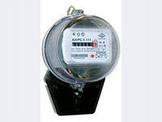
-Как вы думаете для чего он нужен? (ответы детей)
-Счётчик электроэнергии предназначен для измерения потреблённой
электроэнергии, которую необходимо своевременно оплатить.
Он может быть установлен в квартире или на лестничной площадке на коллективном щитке учёта.
Если счётчик установлен в квартире, то владелец должен обеспечить
его сохранность в исправном состоянии: оберегать от ударов и
сотрясений, не загромождать подход к нему, обеспечить возможность
удобной замены и снятия показаний. Нельзя переносить счётчик без
согласования с энергонадзором –организацией которая оjj
Если вы заметите признаки неисправности счётчика (например, диск
счётчика не вращается при наличии нагрузки или вращается при её
отсутствии), необходимо немедленно вызвать представителя
энергонадзора.
Для учёта расхода электроэнергии и начисления оплаты за её использование необходимо ежемесячно снимать показания счетчиков электроэнергии.
Согласно правилам предоставления коммунальных услуг, граждане имеют право снимать показания с собственного счётчика самостоятельно.
Снимая показания со счётчика самостоятельно, необходимо списывать все цифры, которые вы видите — от первой до последней цифры в ряду. В стандартных счётчиках один полный оборот, который совершается счётным механизмом, соответствует десяти тысячам киловатт в час. Поэтому для того, чтобы узнать сумму оплаты за израсходованную электроэнергию (в большинстве случаев расчетный период равен одному месяцу), необходимо узнать расход электроэнергии за месяц (путём вычитания показаний месячной давности от цифр, полученных в конце расчетного периода), а затем умножить получившуюся в итоге сумму на тариф.
Тариф — система ставок платы (платёж) за различные производственные и непроизводственные услуги, предоставляемые компаниями, организациями, фирмами и учреждениями. К категории тарифов относят также системы ставок оплаты труда.
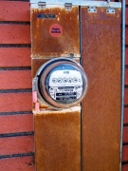

Рассчитывать стоимость электроэнергии, потребленной за месяц, должен сам хозяин дома или квартиры, отталкиваясь от показаний счетчика. Для того, кто совершает такой расчет регулярно, процедура эта никакого затруднения не вызывает, но производя подсчеты впервые, можно столкнуться с теми или иными затруднениями.

Вам понадобится
-квитанция оплаты услуг по снабжению электроэнергией;
-текущие показания счетчика ("конечный показатель");
-показания счетчика на момент оплаты электроэнергии в прошлом месяце ("начальный показатель");
-размер тарифа на оплату электроэнергии в текущем месяце.

Практическое задание:
Демонстрационный материал: карточка с изображением счётчиков с разницей в показаниях
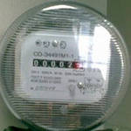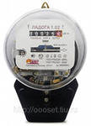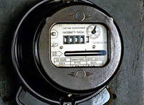

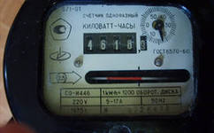
-Давайте посчитаем сколько израсходовано киловатт?
Пример 1. Конечные показания счётчика – 5124.
Начальные показания счётчика – 4975.
Расход электроэнергии составит: 5124 – 4975 = 149 киловатт-часов.
Пример 2. Конечные показания счётчика – 0047.

Начальные показания счётчика - 9950
Расход электроэнергии составит: 10047 – 9950 = 97 киловатт-часов.
Теперь нужно сосчитать сколько это стоит .
Например тариф за 1киловатт-час-2 рубля.
Значит: 149 киловатт-часов умножаем на 2 рубля = 298 рублей
97 киловатт-часов умножаем на 2 рубля = 194 рубля.

Раздаются индивидуальные карточки с заданиями :
1.снять показания счётчика
2.расчитать стоимость потраченной электроэнергии.

Проверка заданий
-Молодцы! Но это ещё не всё, теперь мы должны с вами заполнить квитанции об оплате электроэнергии.
Демонстрация образца квитанции.
Показ последовательности заполнения

Раздаются индивидуальные карточки с заданиями :
1.снять показания счётчика
2.расчитать стоимость потраченной электроэнергии
3. заполнить квитанцию об оплате.

